|  |  |
| --- | --- |
| futer logo | ПРАВИЛНИК  О ДРУШТВЕНОМ СТАНДАРДУ КОРИСНИКА ПЕНЗИЈА РЕПУБЛИЧКОГ ФОНДА ЗА ПЕНЗИЈСКО И ИНВАЛИДСКО ОСИГУРАЊЕ  ("Сл. гласник РС", бр. 80/2020, 154/2020, 99/2021 и 36/2022) |

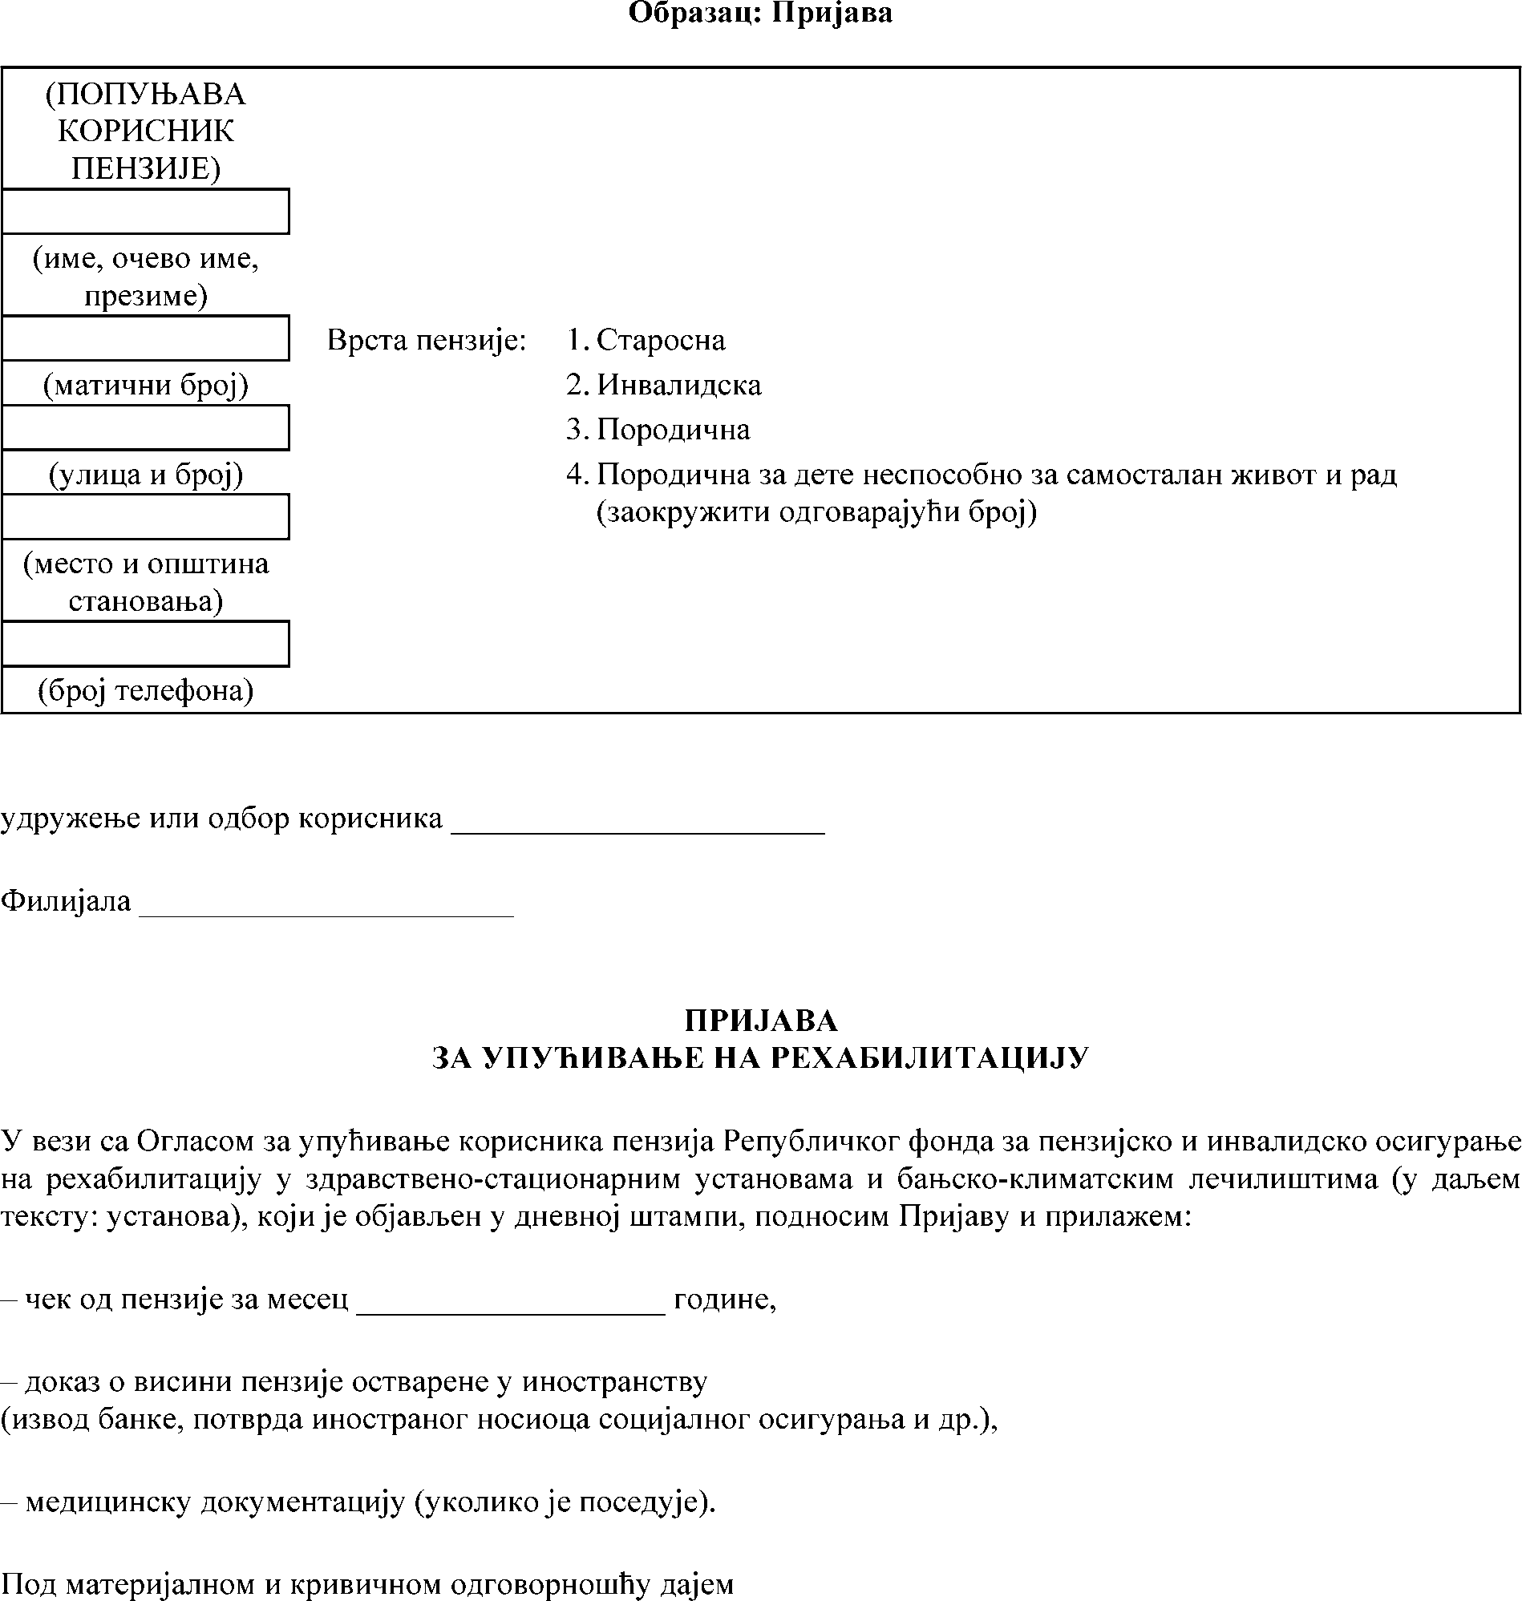

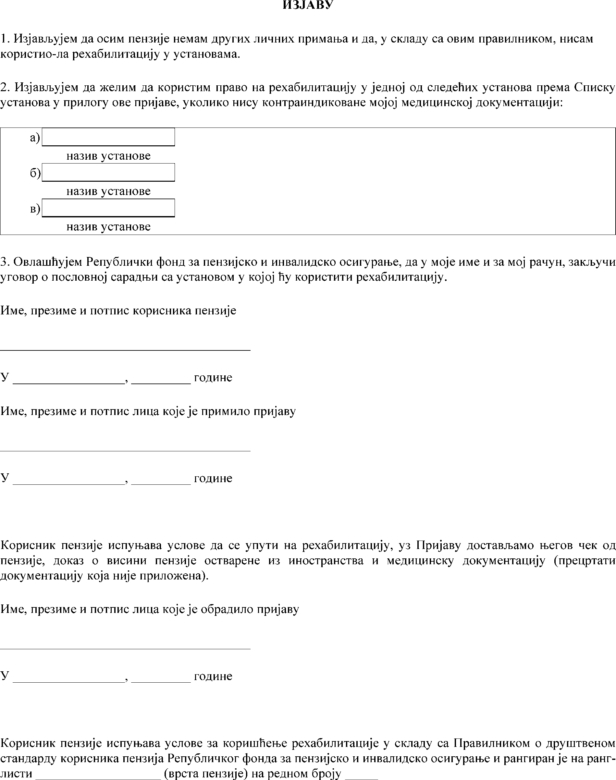

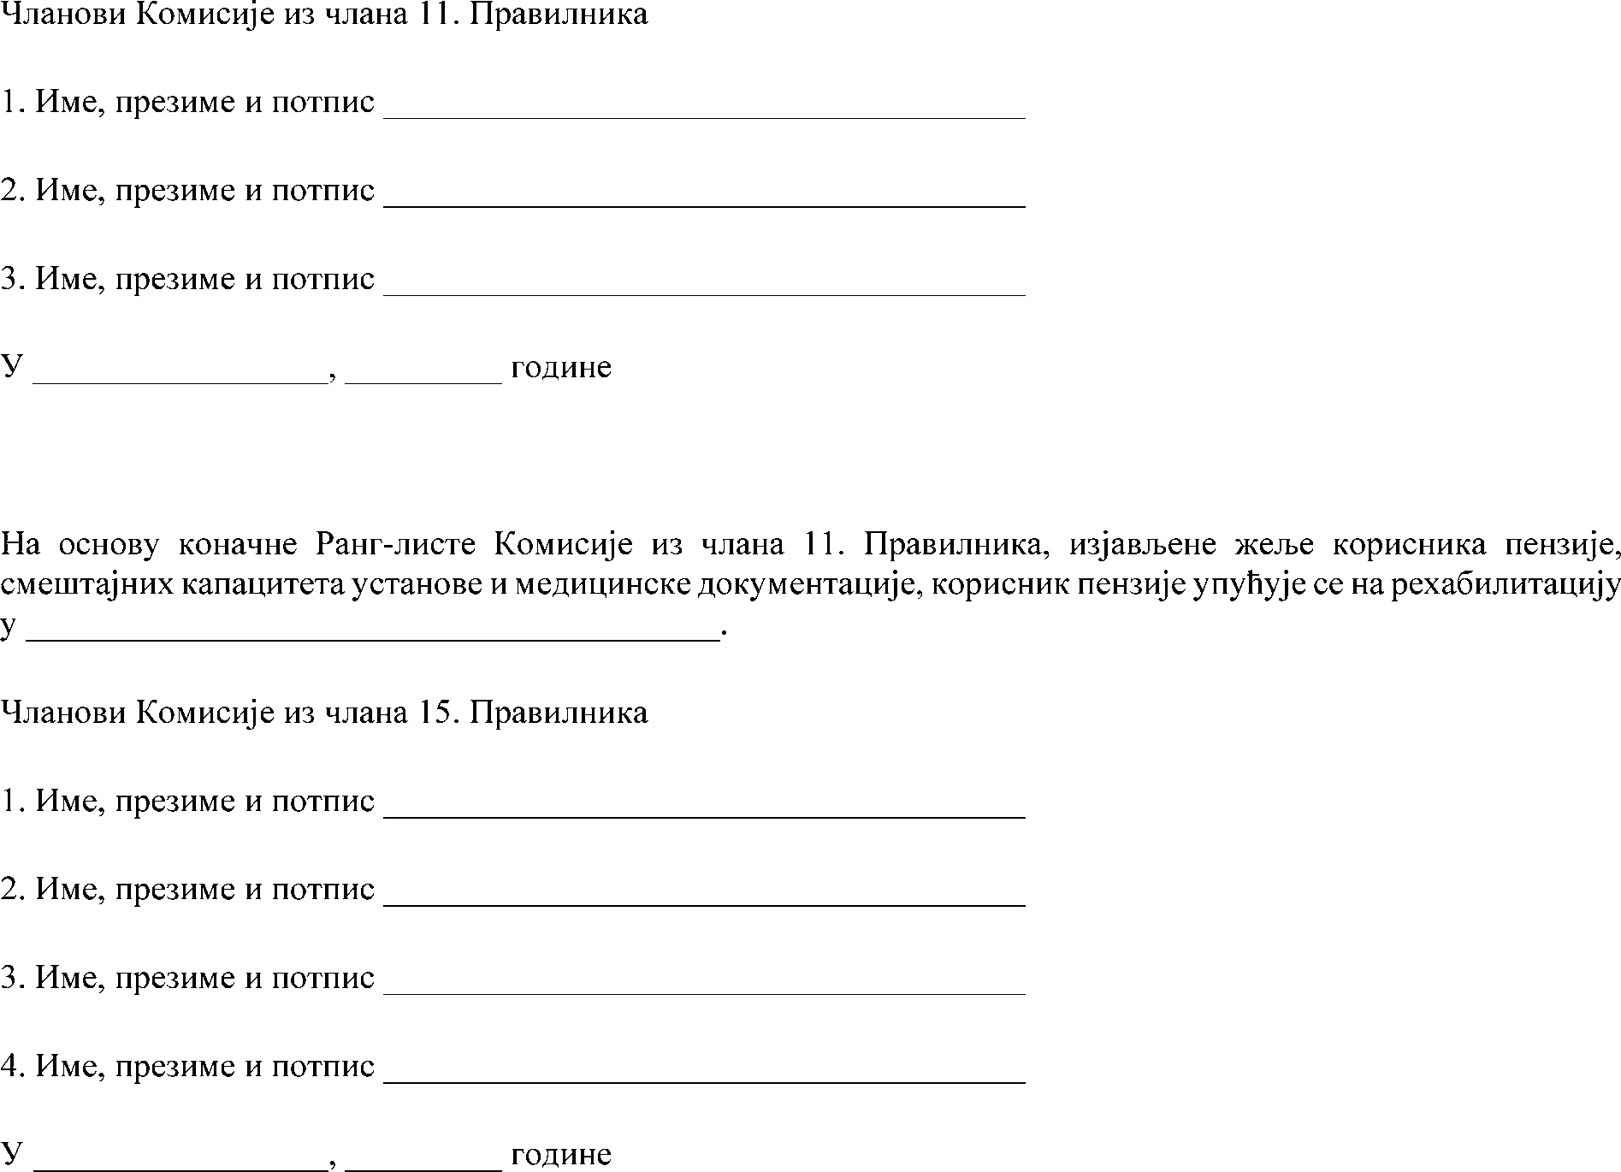

**СПИСАК УСТАНОВА**

**У КОЈИМА КОРИСНИК ПЕНЗИЈЕ МОЖЕ ДА КОРИСТИ ПРАВО НА РЕХАБИЛИТАЦИЈУ ПРЕМА**

**ФИЛИЈАЛАМА РЕПУБЛИЧКОГ ФОНДА ЗА ПЕНЗИЈСКО И ИНВАЛИДСКО ОСИГУРАЊЕ НА ЧИЈЕМ ПОДРУЧЈУ КОРИСНИК ИМА ПРЕБИВАЛИШТЕ**

ФИЛИЈАЛА ВРАЊЕ:

1. Специјална болница за рехабилитацију „Врањска Бања”, Врање;
2. Специјална болница за рехабилитацију „Бујановац”, Буја- новачка Бања;
3. Институт за лечење и рехабилитацију „Нишка Бања”, Ниш;
4. Специјална болница за рехабилитацију „Гејзер”, Сијарин- ска Бања, Медвеђа;
5. Специјална болница за рехабилитацију „Пролом Бања”, Пролом Бања;
6. Специјална болница за рехабилитацију „Пролом Бања”, ПЦ Луковска Бања;
7. Специјална болница за неспецифичне плућне болести „Со- кобања”, Сокобања;
8. Специјална болница за рехабилитацију „Бањица”, Сокобања. ФИЛИЈАЛА ЛЕСКОВАЦ:
   1. Специјална болница за рехабилитацију „Гејзер”, Сијарин- ска Бања, Медвеђа;
   2. Институт за лечење и рехабилитацију „Нишка Бања”, Ниш;
   3. Специјална болница за рехабилитацију „Пролом Бања”, Пролом Бања;
   4. Специјална болница за рехабилитацију „Врањска Бања”, Врање;
   5. Специјална болница за рехабилитацију „Бујановац”, Буја- новачка Бања;
   6. Специјална болница за рехабилитацију „Пролом Бања”, ПЦ Луковска Бања;
   7. Специјална болница за неспецифичне плућне болести „Со- кобања”, Сокобања;
   8. Специјална болница за рехабилитацију „Бањица”, Сокобања. ФИЛИЈАЛА ПРОКУПЉЕ:
      1. Специјална болница за рехабилитацију „Пролом Бања”, Пролом Бања;
      2. Специјална болница за рехабилитацију „Пролом Бања”, ПЦ Луковска Бања;
      3. Институт за лечење и рехабилитацију „Нишка Бања”, Ниш;
      4. Специјална болница за неспецифичне плућне болести „Со- кобања”, Сокобања;
      5. Специјална болница за рехабилитацију „Бањица”, Сокобања; ФИЛИЈАЛА НИШ:
         1. Институт за лечење и рехабилитацију „Нишка Бања”, Ниш;
         2. Специјална болница за рехабилитацију „Пролом Бања”, Пролом Бања;
         3. Специјална болница за рехабилитацију „Пролом Бања”, ПЦ Луковска Бања;
         4. Специјална болница за рехабилитацију „Гејзер”, Сијарин- ска Бања, Медвеђа;
         5. Специјална болница за неспецифичне плућне болести „Со- кобања”, Сокобања;
         6. Специјална болница за рехабилитацију „Бујановац”, Буја- новачка Бања;
         7. Специјална болница за рехабилитацију „Врањска Бања”, Врање;
         8. Специјална болница за рехабилитацију „Бањица”, Сокобања. ФИЛИЈАЛА ПИРОТ:
            1. Институт за лечење и рехабилитацију „Нишка Бања”, Ниш;
            2. Специјална болница за рехабилитацију „Пролом Бања”, Пролом Бања;
            3. Специјална болница за неспецифичне плућне болести „Со- кобања”, Сокобања;
            4. Специјална болница за рехабилитацију „Бањица”, Сокобања;
            5. Специјална болница за рехабилитацију „Гамзиград”, Гам- зиградска бања, Зајечар.

ФИЛИЈАЛА КРУШЕВАЦ:

1. Специјална болница за рехабилитацију „Рибарска Бања”, Рибарска Бања;
2. Специјална болница за лечење и рехабилитацију „Мер- кур”, Врњачка Бања;
3. Специјална болница за неспецифичне плућне болести „Со- кобања”, Сокобања;
4. Специјална болница за рехабилитацију „Бањица”, Сокобања;
5. Институт за лечење и рехабилитацију „Нишка Бања”, Ниш. ФИЛИЈАЛА ЋУПРИЈА:
   1. Специјална болница за рехабилитацију „Бањица”, Сокобања;
   2. Институт за лечење и рехабилитацију „Нишка Бања”, Ниш;
   3. Специјална болница за рехабилитацију „Гамзиград”, Гам- зиградска бања, Зајечар;
   4. Специјална болница за рехабилитацију „Рибарска Бања”, Рибарска Бања;
   5. Специјална болница за лечење и рехабилитацију „Мер- кур”, Врњачка Бања;
   6. Специјална болница за неспецифичне плућне болести „Со- кобања”, Сокобања;
   7. Институт за рехабилитацију Београд „Селтерс”, Младеновац. ФИЛИЈАЛА ЗАЈЕЧАР:
      1. Специјална болница за рехабилитацију „Гамзиград”, Гам- зиградска бања, Зајечар;
      2. Специјална болница за неспецифичне плућне болести „Со- кобања”, Сокобања;
      3. Специјална болница за рехабилитацију „Рибарска Бања”, Рибарска Бања;
      4. Институт за лечење и рехабилитацију „Нишка Бања”, Ниш;
      5. Специјална болница за лечење и рехабилитацију „Мер- кур”, Врњачка Бања;
      6. Специјална болница за рехабилитацију „Бањица”, Сокобања. ФИЛИЈАЛА БОР:
         1. Специјална болница за рехабилитацију „Гамзиград”, Гам- зиградска бања, Зајечар;
         2. Специјална болница за рехабилитацију „Бањица”, Сокобања;
         3. Специјална болница за рехабилитацију „Рибарска Бања”, Рибарска Бања;
         4. Институт за лечење и рехабилитацију „Нишка Бања”, Ниш;
         5. Специјална болница за лечење и рехабилитацију „Мер- кур”, Врњачка Бања;
         6. Специјална болница за неспецифичне плућне болести „Со- кобања”, Сокобања.

ФИЛИЈАЛА КРАГУЈЕВАЦ:

1. Специјална болница за рехабилитацију „Буковичка Бања”, Аранђеловац;
2. Специјална болница за лечење и рехабилитацију „Мер- кур”, Врњачка Бања;
3. Специјална болница за рехабилитацију „Горња Трепча”, Горња Трепча;
4. Специјална болница за рехабилитацију, Ивањица;
5. Специјална болница за специјализовану рехабилитацију

„Агенс”, Матарушка Бања;

1. Специјална болница за рехабилитацију „Рибарска Бања”, Рибарска Бања;
2. Институт за рехабилитацију Београд „Селтерс”, Младеновац;
3. Специјална болница за болести штитасте жлезде и болести метаболизма „Златибор”, Чајетина.

ФИЛИЈАЛА КРАЉЕВО:

1. Специјална болница за лечење и рехабилитацију „Мер- кур”, Врњачка Бања;
2. Специјална болница за специјализовану рехабилитацију

„Агенс”, Матарушка Бања;

1. Специјална болница за рехабилитацију „Горња Трепча”, Горња Трепча;
2. Специјална болница за рехабилитацију, Ивањица;
3. Специјална болница за рехабилитацију „Рибарска Бања”, Рибарска Бања;
4. Специјална болница за болести штитасте жлезде и болести метаболизма „Златибор”, Чајетина.

ФИЛИЈАЛА ЧАЧАК:

1. Специјална болница за рехабилитацију, Ивањица;
2. Специјална болница за рехабилитацију „Горња Трепча”, Горња Трепча;
3. Специјална болница за лечење и рехабилитацију „Мер- кур”, Врњачка Бања;
4. Специјална болница за специјализовану рехабилитацију

„Агенс”, Матарушка Бања;

1. Специјална болница за болести штитасте жлезде и болести метаболизма „Златибор”, Чајетина.

ФИЛИЈАЛА УЖИЦЕ:

1. Специјална болница за болести штитасте жлезде и болести метаболизма „Златибор”, Чајетина;
2. Специјална болница за рехабилитацију, Ивањица;
3. Специјална болница за рехабилитацију „Горња Трепча”, Горња Трепча;
4. Специјална болница за рехабилитацију Бања Ковиљача;
5. Специјална болница за лечење и рехабилитацију „Мер- кур”, Врњачка Бања;
6. Специјална болница за специјализовану рехабилитацију

„Агенс”, Матарушка Бања;

1. Специјална болница за прогресивне мишићне и неуроми- шићне болести, Нови Пазар.

ФИЛИЈАЛА ВАЉЕВО:

1. Специјална болница за рехабилитацију Бања Ковиљача;
2. Специјална болница за рехабилитацију „Горња Трепча”, Горња Трепча;
3. Специјална болница за рехабилитацију, Ивањица;
4. Специјална болница за лечење и рехабилитацију „Мер- кур”, Врњачка Бања;
5. Специјална болница за специјализовану рехабилитацију

„Агенс”, Матарушка Бања;

1. Специјална болница за болести штитасте жлезде и болести метаболизма „Златибор”, Чајетина.

ФИЛИЈАЛА ШАБАЦ:

1. Специјална болница за рехабилитацију Бања Ковиљача;
2. Специјална болница за рехабилитацију „Термал”, Врдник;
3. Специјална болница за лечење и рехабилитацију „Мер- кур”, Врњачка Бања;
4. Специјална болница за болести штитасте жлезде и болести метаболизма „Златибор”, Чајетина;
5. Специјална болница за рехабилитацију, Ивањица;
6. Институт за рехабилитацију Београд „Селтерс”, Младеновац. ФИЛИЈАЛА КОСОВСКА МИТРОВИЦА:
   1. Специјална болница за рехабилитацију Бања Ковиљача;
   2. Специјална болница за рехабилитацију „Термал”, Врдник;
   3. Специјална болница за лечење и рехабилитацију „Мер- кур”, Врњачка Бања;
   4. Специјална болница за болести штитасте жлезде и болести метаболизма „Златибор”, Чајетина;
   5. Специјална болница за рехабилитацију, Ивањица;
   6. Специјална болница за рехабилитацију „Пролом Бања”, Пролом Бања;
   7. Специјална болница за рехабилитацију „Пролом Бања”, ПЦ Луковска Бања;
   8. Специјална болница за специјализовану рехабилитацију

„Агенс”, Матарушка Бања;

* 1. Специјална болница за рехабилитацију „Бања Кањижа”, Кањижа.

ФИЛИЈАЛА СМЕДЕРЕВО:

1. Институт за рехабилитацију Београд „Селтерс”, Младеновац;
2. Специјална болница за рехабилитацију „Буковичка Бања”, Аранђеловац;
3. Специјална болница за неспецифичне плућне болести „Со- кобања”, Сокобања;
4. Специјална болница за лечење и рехабилитацију „Мер- кур”, Врњачка Бања;
5. Институт за лечење и рехабилитацију „Нишка Бања”, Ниш;
6. Специјална болница за рехабилитацију „Бањица”, Сокобања.

ФИЛИЈАЛА ПОЖАРЕВАЦ:

1. Институт за рехабилитацију Београд „Селтерс”, Младеновац;
2. Специјална болница за рехабилитацију „Буковичка Бања”, Аранђеловац;
3. Специјална болница за рехабилитацију „Бањица”, Сокобања;
4. Специјална болница за лечење и рехабилитацију „Мер- кур”, Врњачка Бања;
5. Институт за лечење и рехабилитацију „Нишка Бања”, Ниш;
6. Специјална болница за неспецифичне плућне болести „Со- кобања”, Сокобања.

ФИЛИЈАЛА НОВИ ПАЗАР:

1. Специјална болница за прогресивне мишићне и неуроми- шићне болести, Нови Пазар;
2. Специјална болница за специјализовану рехабилитацију

„Агенс”, Матарушка Бања;

1. Специјална болница за рехабилитацију, Ивањица;
2. Специјална болница за рехабилитацију „Горња Трепча”, Горња Трепча;
3. Специјална болница за лечење и рехабилитацију „Мер- кур”, Врњачка Бања.

ФИЛИЈАЛА БЕОГРАД:

1. Институт за лечење и рехабилитацију „Нишка Бања”, Ниш;
2. Специјална болница за болести штитасте жлезде и болести метаболизма „Златибор”, Чајетина;
3. Институт за рехабилитацију Београд „Селтерс”, Младеновац;
4. Специјална болница за лечење и рехабилитацију „Мер- кур”, Врњачка Бања;
5. Специјална болница за неспецифичне плућне болести „Со- кобања”, Сокобања;
6. Специјална болница за неуролошка и посттрауматска ста- ња „Др Боривоје Гњатић”, Стари Сланкамен;
7. Специјална болница за рехабилитацију „Русанда”, Меленци;
8. Специјална болница за рехабилитацију Бања Ковиљача;
9. Специјална болница за рехабилитацију „Буковичка Бања”, Аранђеловац;
10. Специјална болница за прогресивне мишићне и неуроми- шићне болести, Нови Пазар;
11. Специјална болница за рехабилитацију „Рибарска Бања”, Рибарска Бања;
12. Специјална болница за специјализовану рехабилитацију

„Агенс”, Матарушка Бања;

1. Специјална болница за рехабилитацију, Ивањица;
2. Специјална болница за рехабилитацију „Гамзиград”, Гам- зиградска бања, Зајечар;
3. Специјална болница за рехабилитацију „Врањска Бања”, Врање;
4. Специјална болница за рехабилитацију „Бања Кањижа”, Кањижа;
5. Специјална болница за рехабилитацију „Бујановац”, Бу- јановачка Бања;
6. Специјална болница за рехабилитацију „Гејзер”, Сијарин- ска Бања, Медвеђа;
7. Специјална болница за рехабилитацију „Јунаковић”, Апатин;
8. Специјална болница за рехабилитацију „Термал”, Врдник;
9. Специјална болница за рехабилитацију „Бањица”, Соко- бања;
10. Специјална болница за рехабилитацију „Пролом Бања”, Пролом Бања;
11. Специјална болница за рехабилитацију „Пролом Бања”, ПЦ Луковска Бања;
12. Специјална болница за рехабилитацију „Горња Трепча”, Горња Трепча.

ФИЛИЈАЛЕ НА ТЕРИТОРИЈИ АП ВОЈВОДИНЕ:

1. Специјална болница за рехабилитацију „Јунаковић”, Апатин;
2. Специјална болница за рехабилитацију „Бања Кањижа”, Кањижа;
3. Специјална болница за рехабилитацију „Термал”, Врдник;
4. Специјална болница за рехабилитацију „Русанда”, Меленци;
5. Специјална болница за неуролошка и посттрауматска ста- ња „Др Боривоје Гњатић”, Стари Сланкамен.

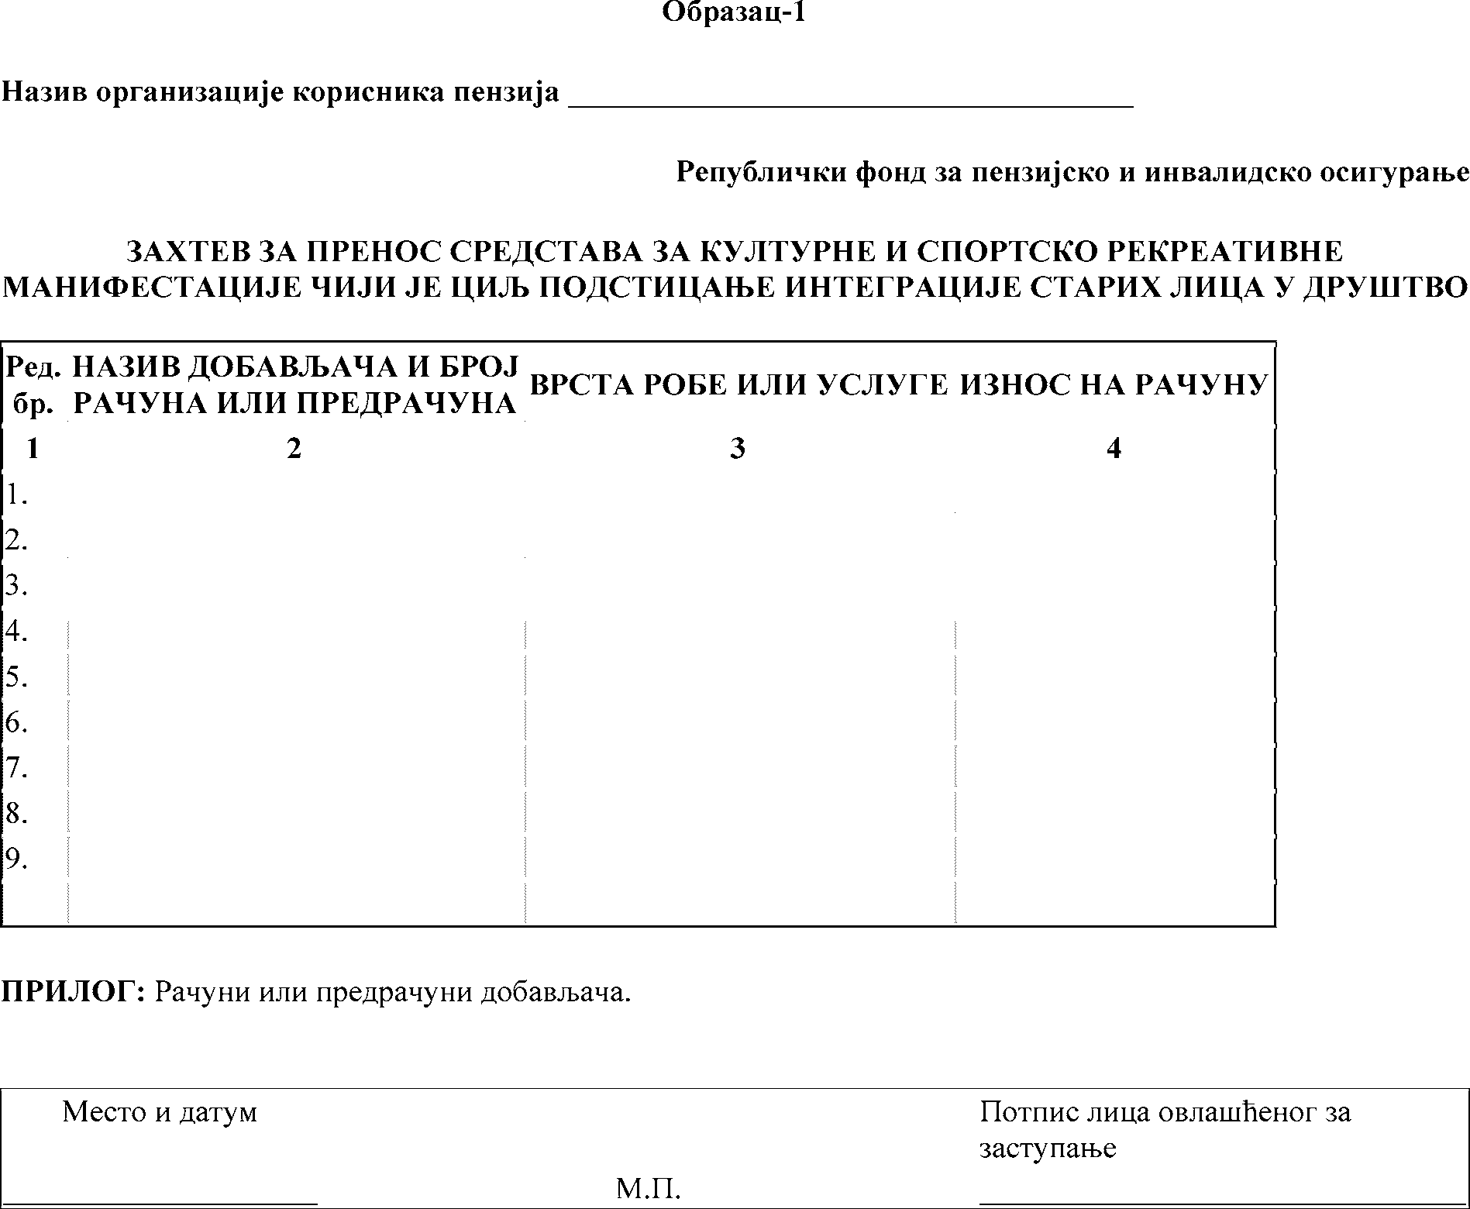

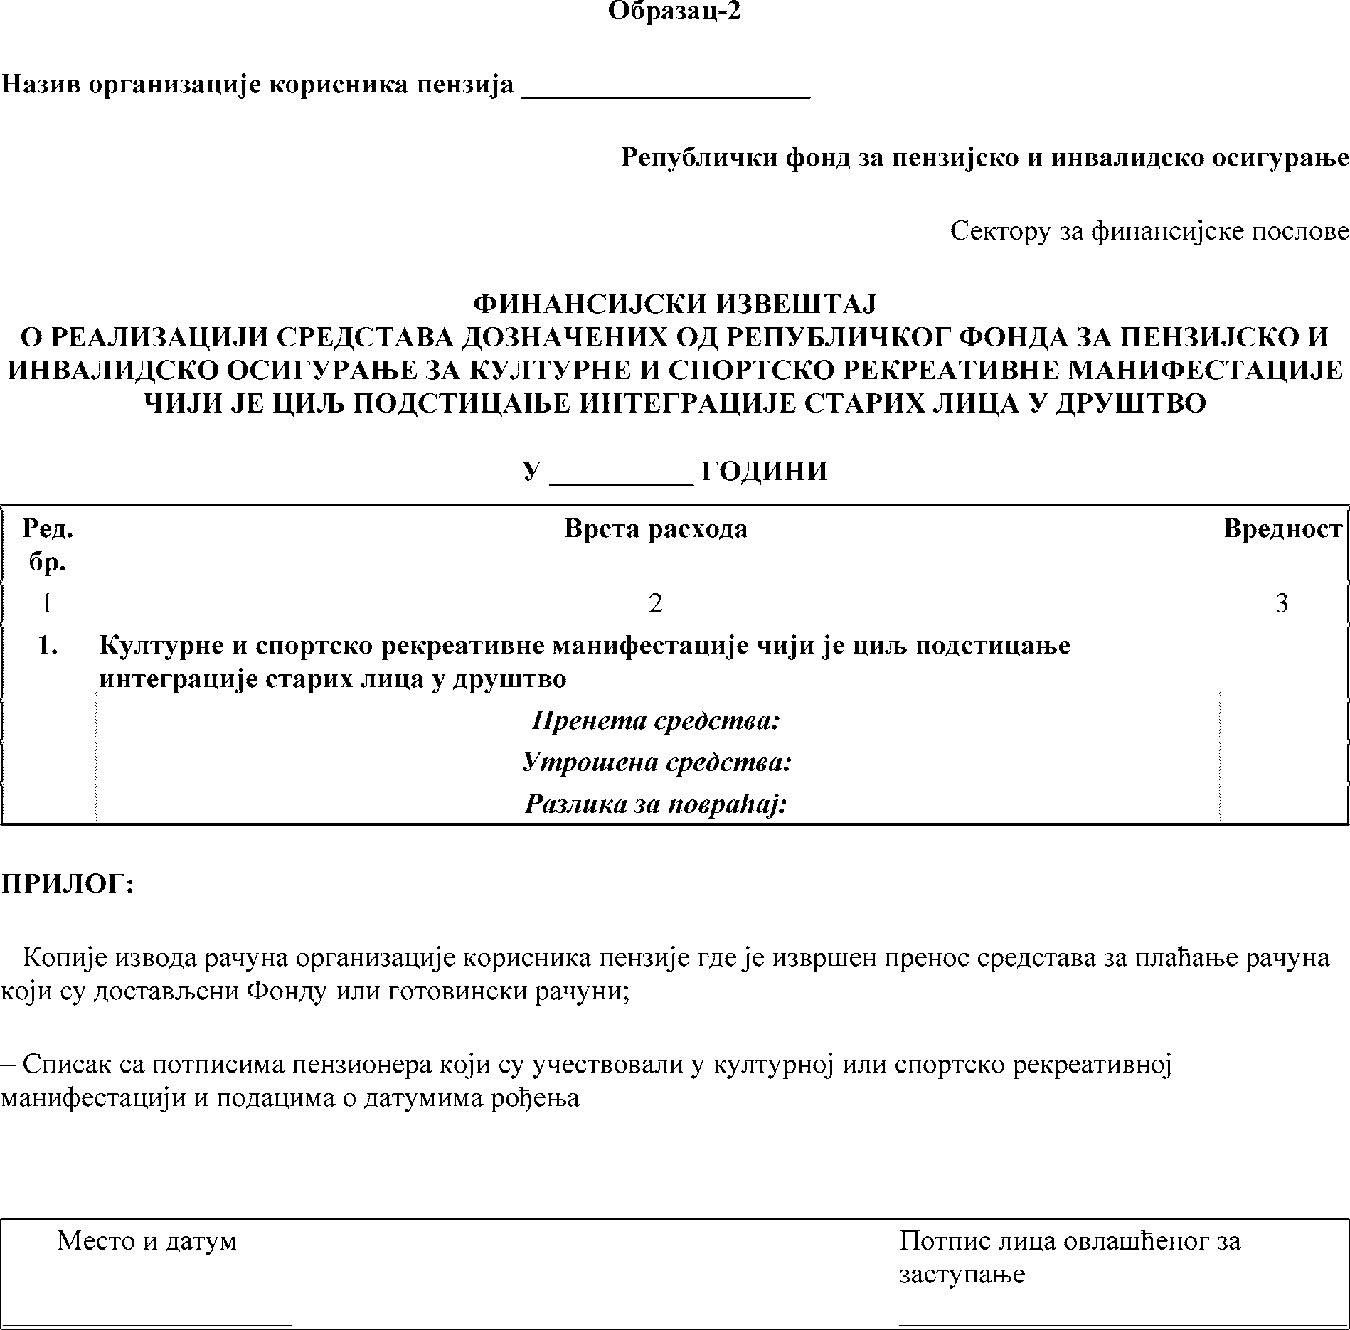

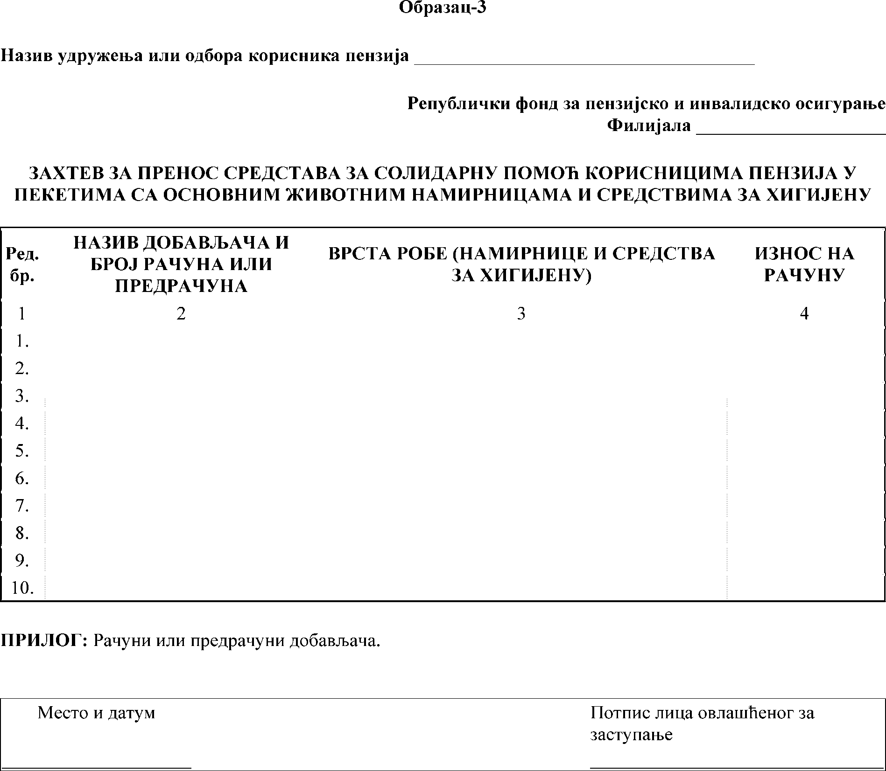

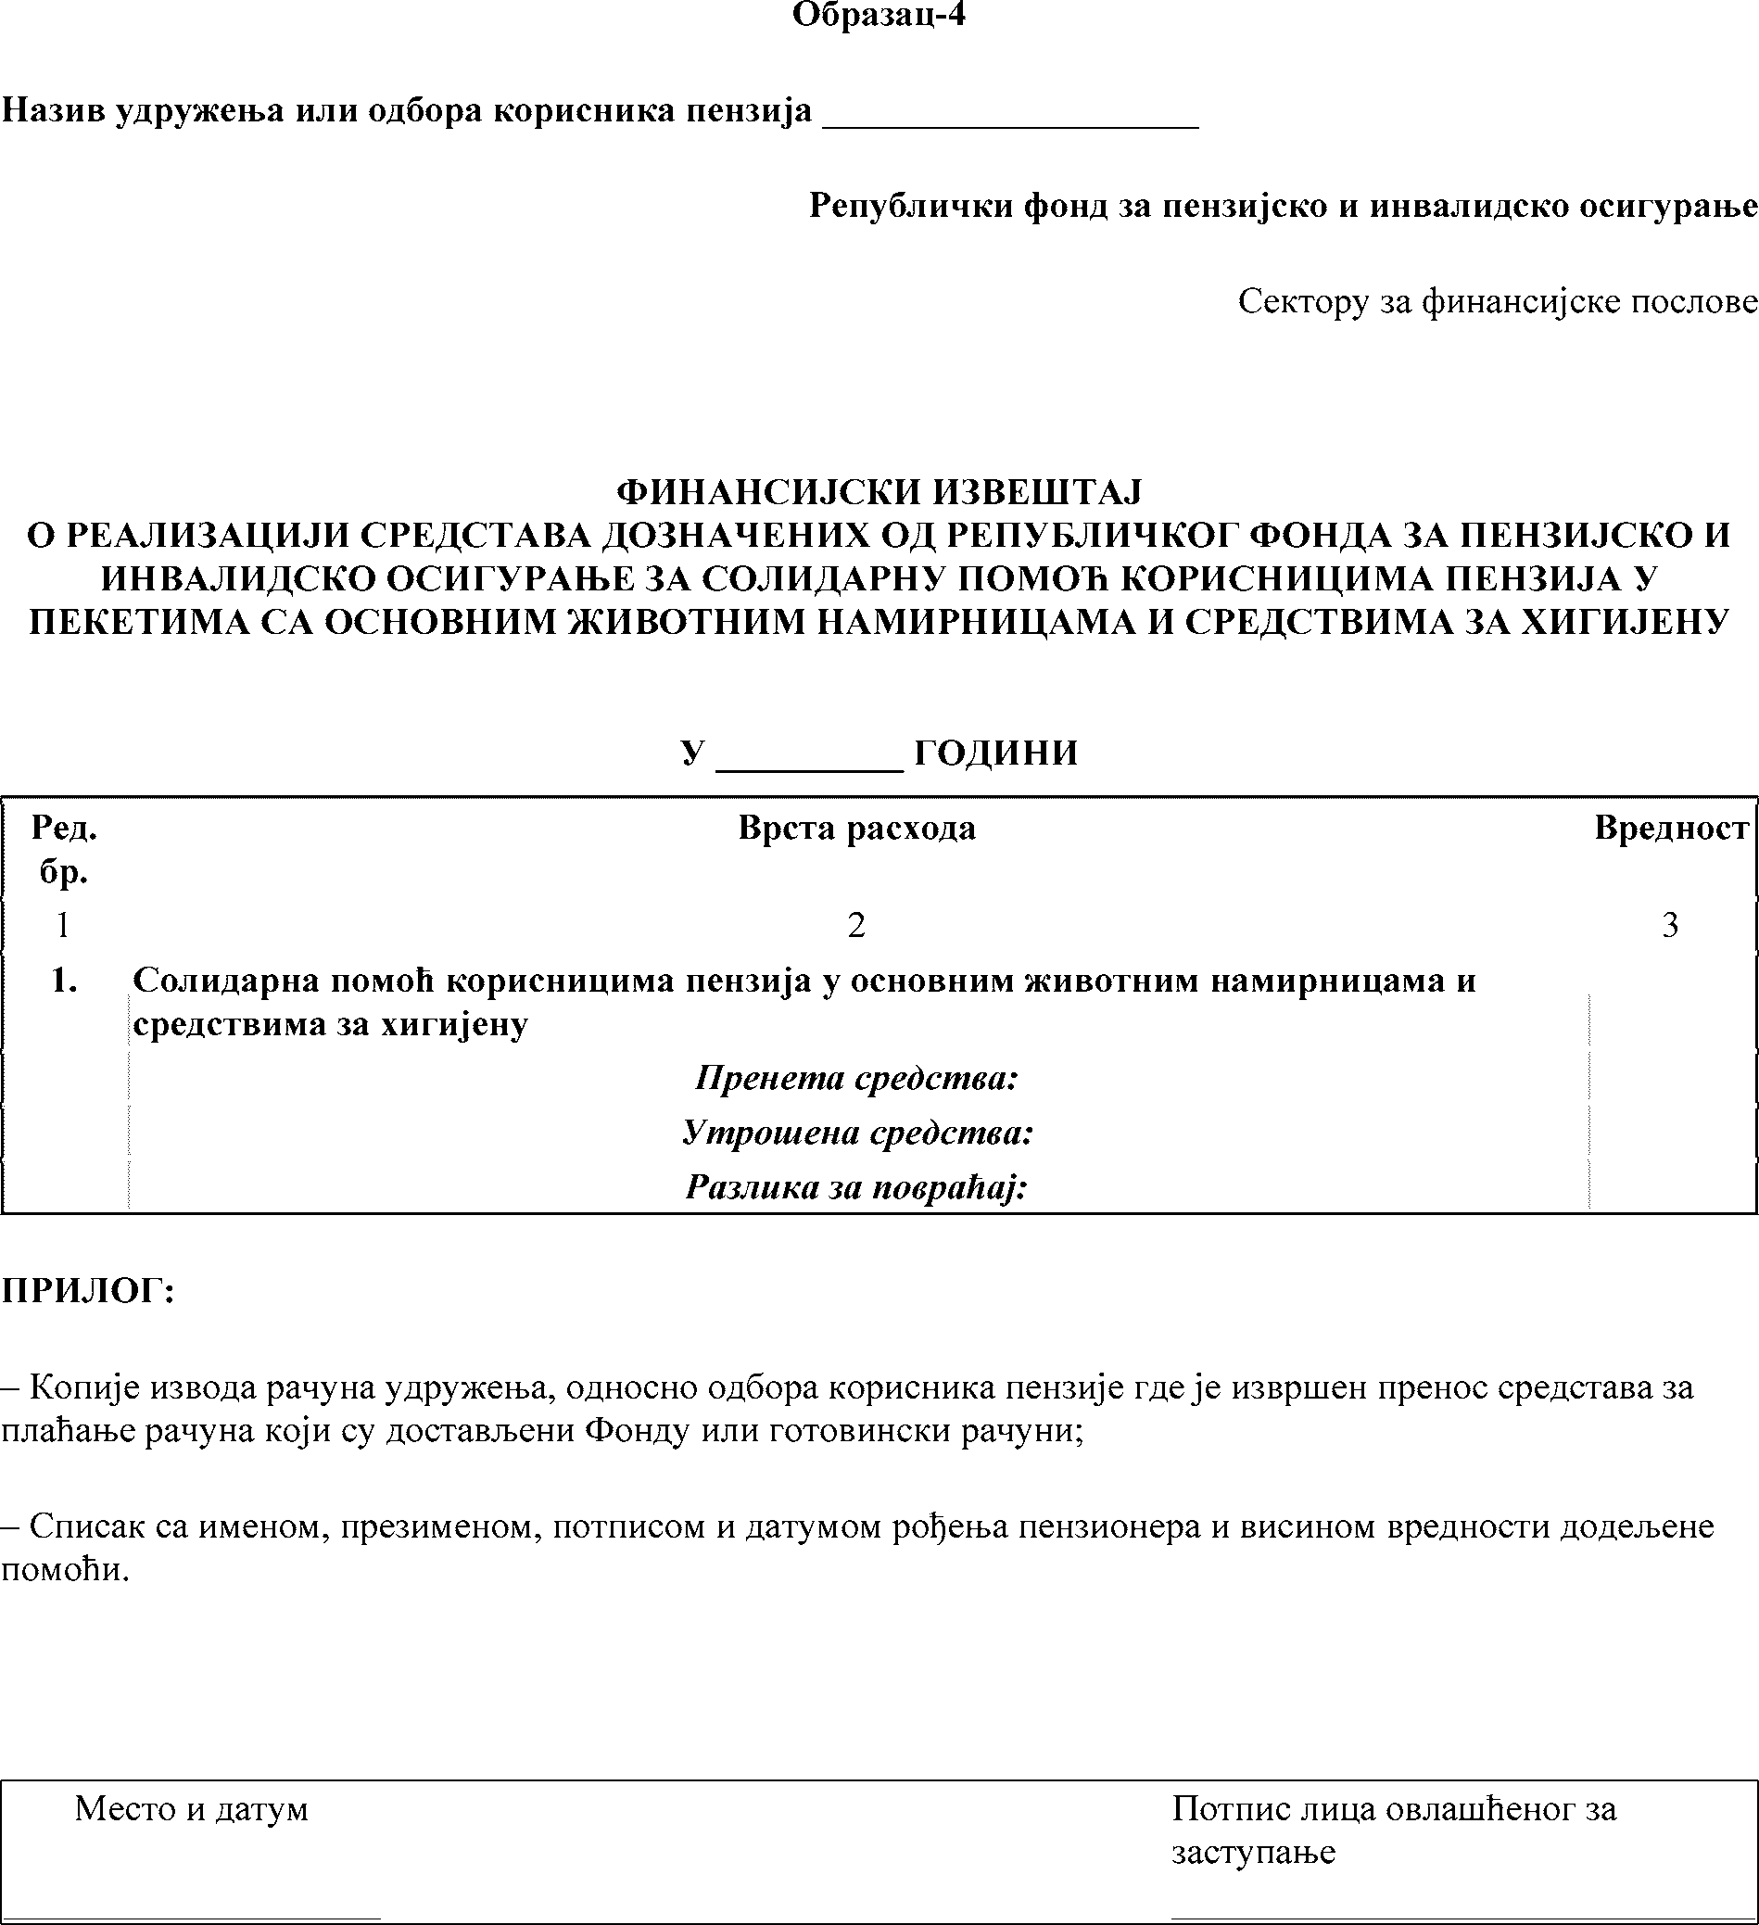

18. март 2022. Број 36 43

